

**Grateful Dead 壮烈成仁**

**Collector资讯集合小程序**

**项目计划**



**文档版本 #:4.0**

**Date of Issue:19.3.24**

**Project Manager:周磊**

## Revision History

|  |  |  |  |
| --- | --- | --- | --- |
| **Date** | **Version** | **Description** | **Author** |
| 2019.3.16 | 1.0 | 初稿，我们现阶段是能是参考之前的课程的一些学长所制作的项目计划书，结合国外的模板进行结合，所以有很多内容尚未明确，我们将在今后进行修订和改正 | G20小组所有成员  （周磊，许涛，唐敏敏，杨际仟） |
| 2019.3.24 | 1.1 | 修订版，结合杨枨老师上课的指导还有周末小组互评与其他组的交流，我们进行了修订，删除了原本的可行性报告，使之成为独立的一份文档，对组员的分工和评价进行了更加细致的描述 | G20小组所有成员  （周磊，许涛，唐敏敏，杨际仟） |
| 2019.3.31 | 1.2 | 修订版，结合本周我们进行调查修改的可行性分析报告，我们对此项目计划进行了修正和更加详细的描述 | 周磊 |
| 2019.4.24 | 2.0 | 更新项目计划书。内容包括：数据流图、系统结构、数据字典 | 唐敏敏 |
| 2019.5.27 | 3.0 | 对各部分进行修改与完善 | 许涛 |
| 2019.6.2 | 4.0 | 对文档进一步细化与修正 | 许涛 |

前言

项目计划是为了让软件的开发有一个清晰而完整的认识。也是开发软件踩出的重要一步。由于我们小组的四名成员均没有软件开发的经验，所以这对我们而言是一个相当大的挑战。我们将软件根据功能划分成不同的模块，不同的模块以及不同方面的实现我们将确定不同的开发者。我们会安排好生命周期内的工作内容，工作流程，预估工作量和所需的时间，分配好每一环节所需的时长。与此同时我们将在计划内明确团队内部的组织结构和分工。我们也和前几届的学长进行沟通，了解到我们还需要考虑和规划团队内外的沟通协作方式、经费的预估、内外环境条件。我们的目的是呈现一份让所有人都能清晰了解和阅读的文档，使组内每个人对项目的分工和划分了解清楚，达成共识。这也是我们项目实施的行动指南，同样也会是后期检查工作的有力工具。

目录

项目

Revision History 1

项目介绍 6

项目的初衷和目的 6

● 总体结构图 7

● 数据流图 7

项目交付 8

软件项目管理计划更新计划 9

引用资料、参考文献 9

项目组织 9

软件过程模型 9

项目里程碑 10

主要产出： 11

界面设计 12

组织结构 11

联系方式 12

项目WBS图 12

组织边界和接口（不明确） 13

项目数据流图 13

项目责任分配 13

SWOT分析 14

人员组织 15

管理过程 16

管理目标和优先事项 16

假设，依赖，和约束 16

风险管理 17

软件技术风险 17

软件过程风险 17

项目的监督和控制机制 17

人力资源计划 18

资源获取和分配 19

经济可行性方面 20

操作可行性方面 20

项目监督和控制机制 20

技术过程 21

软件文档 21

技术可行性方面 22

1.这个系统没有经济效益，而且网络上并没有类似于该项目的完整源码，所以不同的模块所需的技术要分开学，而且相应负责的同学要保持密切的协同，才能实现项目的基本功能 22

工作包及预算 23

资源需求 23

会议的组织进行 23

G20小组第五周会议纪要 25

会议时间：2019年3月26日21:25-22:50 25

会议地点：学生宿舍六楼寝室 25

参加人员：周磊 唐敏敏 许涛 杨际仟 25

会议议题：第五周组内任务的具体分工和时间安排 25

会议内容： 25

基本确定小程序的各项功能（资讯分类、收藏等） 25

对小程序功能的具体实现进行了讨论（爬虫、数据库等） 25

对小程序的开发任务制定较为具体的分工方案，基本确定每位组员的工作方向 25

根据每位组员所分配的任务，建议对各类资料和教程进行学习（微信小程序官方文档、视频和书本） 25

成本效益分析，竞品分析，可行性分析修改等杂项的讨论与分配 25

确定了项目大致的逻辑模型和框架 25

附加组件 25

10附录 26

数据字典 26

附件 28

# 项目介绍

## 项目的初衷和目的

因为现在的新闻、资讯APP多得如春笋一般，虽然各个公司都有自己的不同侧重点的推荐阅读内容，但是要是想在碎片化时间内广泛阅读大量的不同领域的热点资讯，就不得不打开不同的APP。这降低了使用者的阅读效率和积极程度。毕竟现在用户很多都是怀有“我必须要不断学习，那我就装些不同的应用来充实自己”的想法，而实际行动起来因为个人的“懒惰”和外界的影响最终不了了之。这使得这些科技“好料”最终只能流入或者被那些有强烈主动学习意识和愿意付诸于实际行动的人占有，这是“不公平的”。我们小组希望能做出一款能够在不占用你太多时间的前提下能够使你进步的热点资讯集合软件。此款APP能够从不同的平台上将各类热点咨询搜集起来，统一展示用户。因此我们将其命名为“Collector”。

因为小程序内主打的内容是计算机领域的相关资讯，所以我们的主要面向群体是从事IT行业以及即将步入IT行业的人群，包括但不限于：科技公司的大部分员工，对计算机有兴趣且将来希望步入计算机行业的高中生、在校计算机方向的大学生和研究生，计算机教育行业的老师等等。当然我们也欢迎并支持其他只要对计算机和科技行业有兴趣的人群：大、中、小学生，老师，以及其他行业的工作者，可以经常抽出自己的一些短暂时间来使用和学习。此外，我们也会提供其他的资讯内容，因此面对人群也可为热爱新闻资讯的人士。总体来讲，我们的小程序面对的人群还是比较广泛的。

## 总体结构图

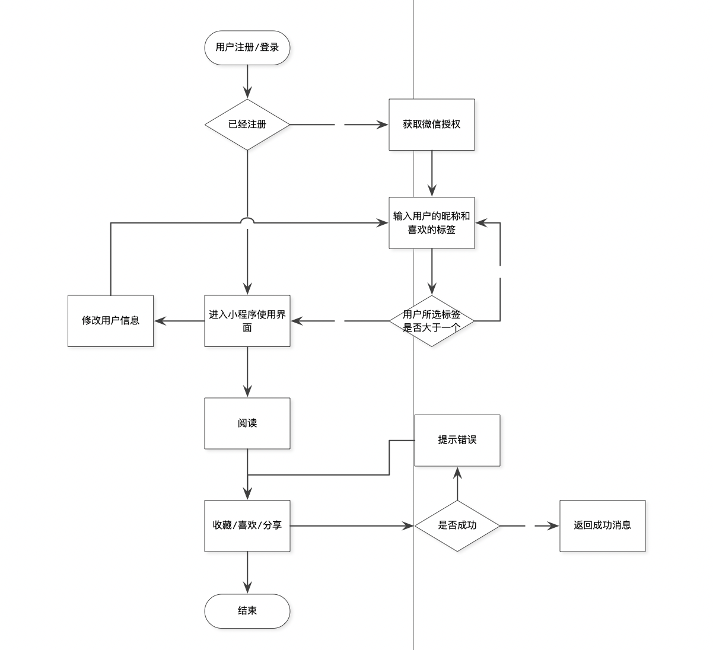

## 数据流图



* **E-R图**

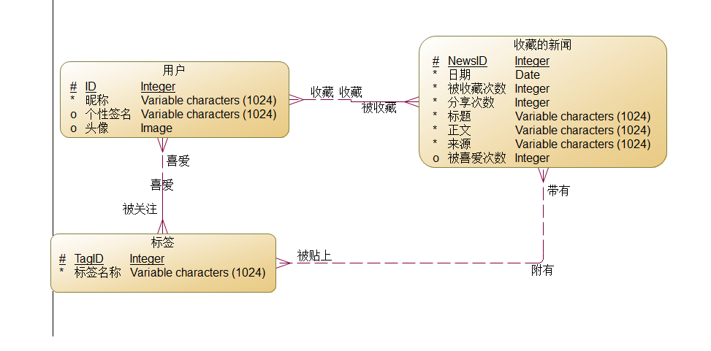

## 项目交付

本计划预计交付一个连续运行的系统和完整的开发文档。

按照瀑布模型产出文档，并定期打包。

最终我们将交付微信可以上线的小程序

## 软件项目管理计划更新计划

| Version | Primary Author(s) | Description of Version | Date Expected |
| --- | --- | --- | --- |
| V0.0 | 周磊 | 按照IEEE Std 1058.1-1987标准填写表格，再结合国外软件开发已有的模板 | 3/16/2019 |
| V0.1 | 周磊 | 进行部分遗漏内容的完善 | 3/24/2019 |
| V0.2 | 周磊 | 进行完善 | 3/31/2019 |
| V0.3 | 唐敏敏 | 进行图表的更新 | 4/24/2019 |
| V0.4 | 许涛 | 进一步修改与完善 | 5/27/2019 |
| V0.5 | 许涛 | 进行完善 | 6/2/2019 |

## 引用资料、参考文献

* **1058.1-1987 - IEEE Standard for Software Project Management Plans**

[**https://segoldmine.ppi-int.com/content/standard-ieee-std-1058-ieee-standard-software-project-management-plans**](https://segoldmine.ppi-int.com/content/standard-ieee-std-1058-ieee-standard-software-project-management-plans)

* 软件工程导论（第六版） 张海藩 牟永敏 编著 ISBN 978-7-302-33098-1
* 参考的已有微信小程序案例

<https://github.com/RebeccaHanjw/weapp-wechat-zhihu>

<https://github.com/vace/wechatapp-news-reader>

* 通用书籍阅读微信小程序 BookChat

<https://www.oschina.net/p/BookChat>

* 软件的前后台的设计

<https://blog.csdn.net/Iphone886/article/details/82691300>

* 《PMBOK》项目管理计划书
* 《 ISO9001 软件质量管理标准》ISO9001：2000设计/开发、生产、安装和服务中质量保证模式；

## 项目组织

## 软件过程模型

采用瀑布模型，每一环节的输入都要根据上一环节的输出得来，所以是一个连续开发的过程

**甘特图：**

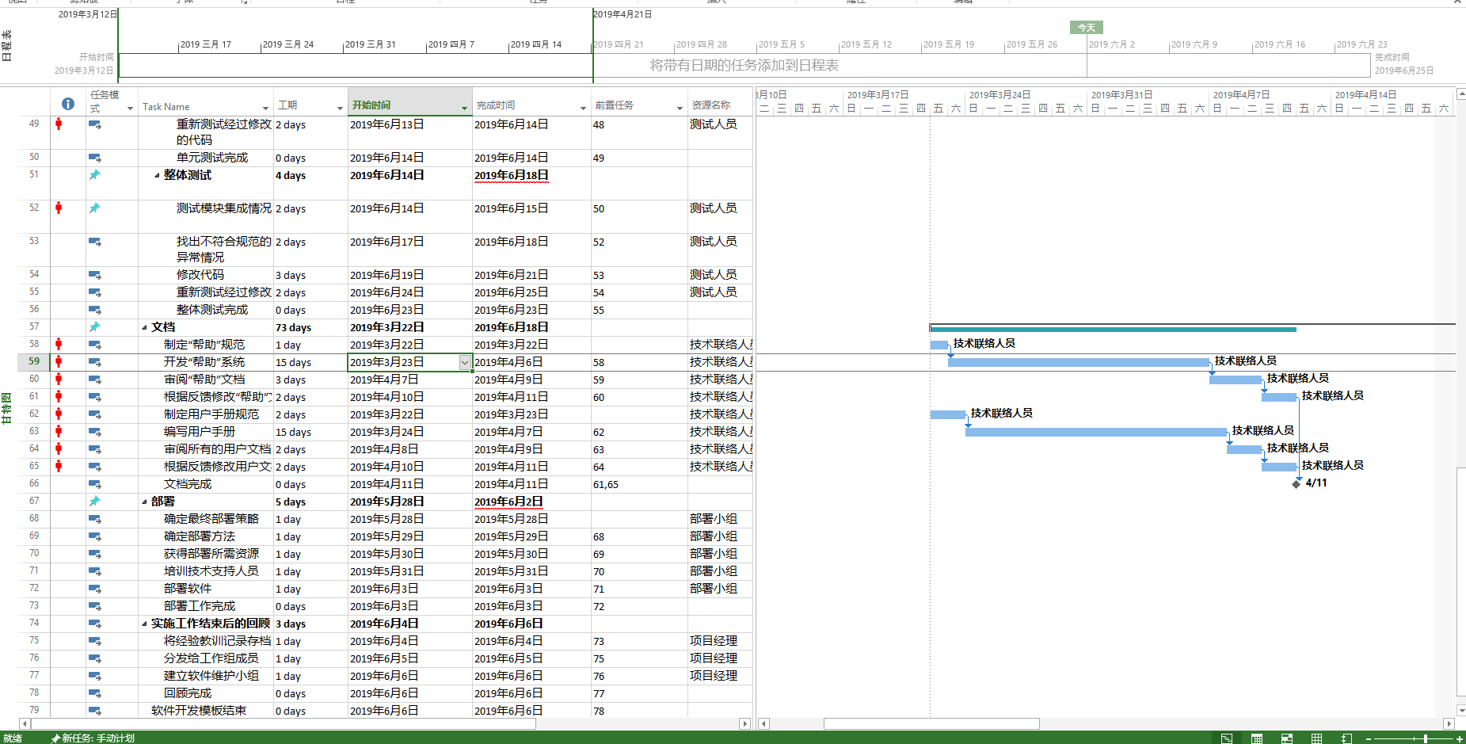

## 项目里程碑

* 项目计划
* 可行性分析报告
* 需求说明报告
* 项目总体设计
* 项目详细设计
* 系统测试报告
* 项目总结报告

## 主要产出：

| Work Product Name | Planned Completion Date | Placed Under Change Control? | People Who Must Sign Off on the Work Product |
| --- | --- | --- | --- |
| 软件开发计划书  该文档控制软件开发的过程，并给出指导，定义使用的技术，成员的关系，沟通的标准等。 | 3.24 | **Yes** | 杨枨，周磊，许涛，唐敏敏，杨际仟 |
| 可行性分析报告 | 3.30 | **Yes** | 杨枨，周磊，许涛，唐敏敏，杨际仟 |
| 需求说明报告（SRS） | 4.2 | **Yes** | 杨枨，周磊，许涛，唐敏敏，杨际仟 |
| 总体设计 | 4.16 | **Yes** | 杨枨，周磊，许涛，唐敏敏，杨际仟 |
| 详细设计 | 4.28 | **Yes** | 杨枨，周磊，许涛，唐敏敏，杨际仟 |
| 编写代码文档 | 5.14 | **Yes** | 杨枨，周磊，许涛，唐敏敏，杨际仟 |
| 系统测试报告 | 5.28 | **Yes** | 杨枨，周磊，许涛，唐敏敏，杨际仟 |
| 项目总结报告 | 6.18 | No | 杨枨，周磊，许涛，唐敏敏，杨际仟 |

**目标**：

1. 我们最终的交付内容是一个计算机资讯集合的小程序
2. 将通过微信小程序平台的方式呈现
3. 我们预计于19年6月初完成最终的测试，然后交付

## 界面设计

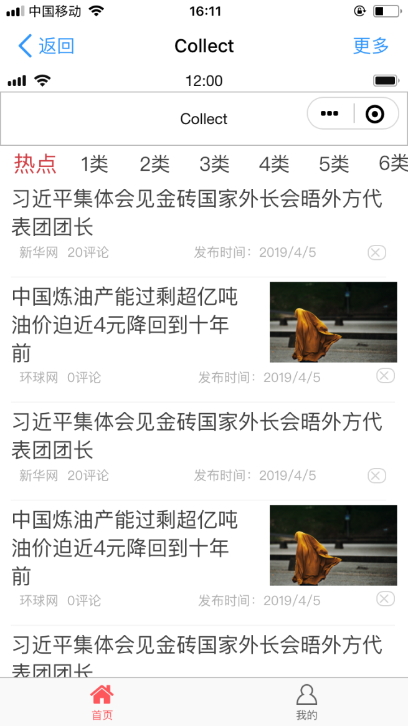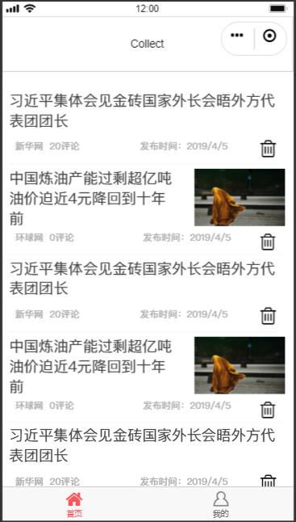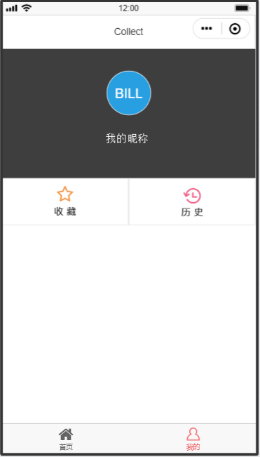

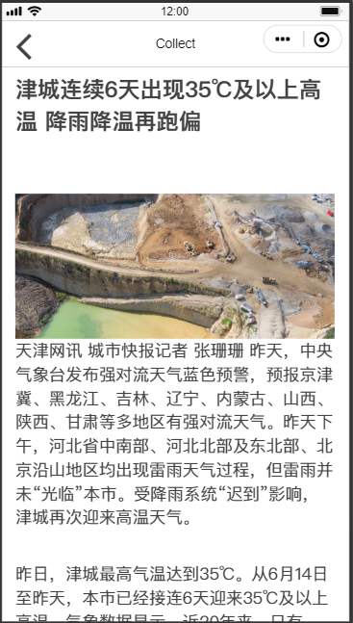

## 组织结构

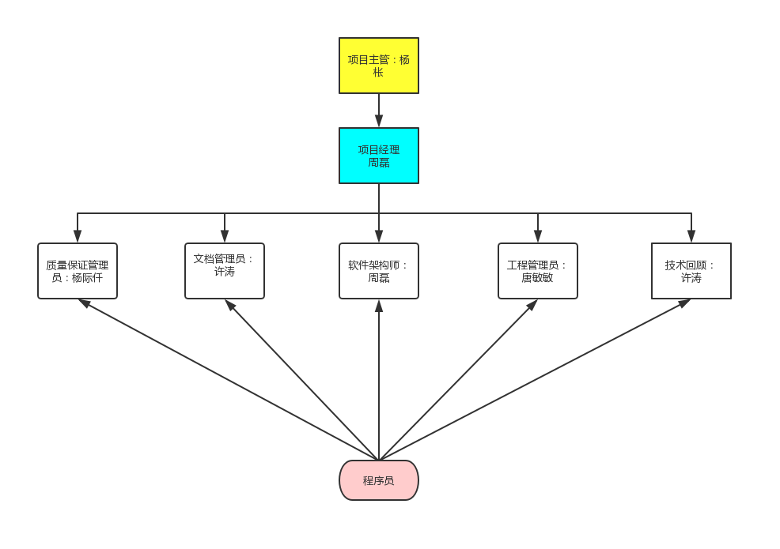

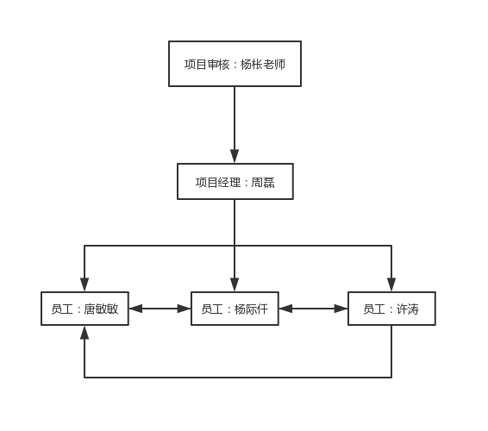

## 联系方式

|  |  |  |
| --- | --- | --- |
| **姓名** | **学号** | **联系电话** |
| 周磊 | 31701429 | 17857688876 |
| 杨际仟 | 31601421 | 13361249257 |
| 唐敏敏 | 31701389 | 15658018286 |
| 许涛 | 31701428 | 15268552655 |

## 项目WBS图

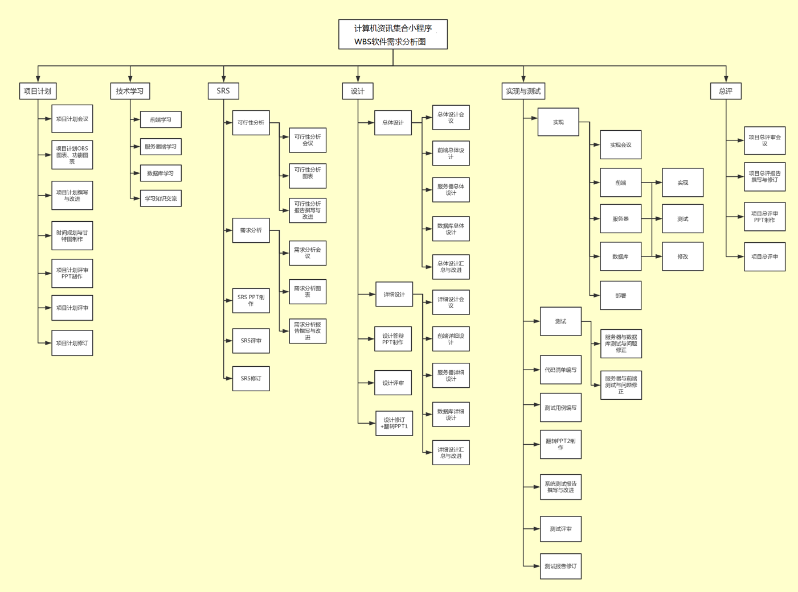

## 组织边界和接口（不明确）

上层组织（Parent Organization）

杨枨老师

客户组织

杨枨老师

质量保证组织

杨际仟

文档管理组织

许涛

用户服务组织

唐敏敏

其他和项目有关的组织

ZUCC

## 项目数据流图



## 项目责任分配

| 职责 | 负责人 |
| --- | --- |
| 项目主管 | 杨枨 |
| 项目经理 | 周磊 |
| 质量保证管理员 | 杨际仟 |
| 文档管理员 | 许涛 |
| 需求增长 | 唐敏敏 |
| 软件架构 | 周磊 |
| 程序员 | 周磊、许涛、唐敏敏、杨际仟 |
| 前端开发员 | 许涛、杨际仟 |
| 服务器管理员 | 周磊 |
| 测试人员 | 杨际仟 |
| 数据库设计师 | 唐敏敏 |

## SWOTSWOT分析

## 人员组织

质量保证管理员：杨际仟

主要工作：保证工作是有计划进行的

客观地验证软件项目产品和工作是否遵循恰当的标准、步骤和需求。

将软件质量保证工作及结果通知给相关组别和个人。

文档管理员：许涛  
 主要工作：负责审核、撰写各种开发过程中需要的文档。

软件架构师：周磊：  
 主要工作：在软件项目开发过程中，将客户的需求转换为规范的开发计划及文本，并制定这个项目的总体架构，指导整个开发团队完成这个计划。主导系统全局分析设计和实施、负责软件构架和关键技术的决策。

工程管理员：唐敏敏：

主要工作：负责一个项目的软件开发和维护活动（例如：需求分析、设计、编程和测试），规定系统需求；将系统需求分配给硬件、软件和其它成分；规定硬件、软件和其它成分之间的界面；以及监控这些成分的设计和开发以保证它们符合其规格说明。

技术回顾：许涛

主要工作：负责组织小组内成员 进行定期的技术回顾与学习，增强对项目的理解。

# 管理过程

## 管理目标和优先事项

* **项目进度和成本的优先级**

1. 所有进度以每周作业的进度（PPT中的要求）为首要标准，其次以教材中的知识点为参考，然后根据组内成员的实力进行分任务和规划。
2. 开发成本以杨枨老师的建议为重要参考，同时我们会咨询前几届的学长和学姐。

* **风险管理过程**

如果发生突发情况，首先由相关人员自行查询资料解决；若无法解决则进行组内会议，深度探讨问题所在及处理方案，同时询问学长学姐，看看他们能否指出一条道路；还无法得出有效解决方案时，询问杨枨老师的意见再重新规划。

* **第三方软件和代码**

组内成员因均未有开发经验，杨枨老师也允许我们可以参考已有的开源代码，进行相应的修改。我们边学边练，不能完全依赖于他人成果。我们在正常情况下，都是用免费开放的软件。

## 假设，依赖，和约束

* **项目的假设**

1. 假设大部分学习计算机相关专业的大学生有浏览科技资讯的习惯。
2. 在假设一的基础上，他们都使用微信，并且会使用微信小程序。
3. 假设各平台的科技资讯的文章允许被借用（标明出处及作者）。

* **项目的依赖**

1. 各类书籍和资料。
2. 网上的各类教程及开源代码。
3. 各位老师和学长的帮助。
4. 小组内良好的分工与合作。

* **项目的约束**

1. 小组成员处于学习软件工程的初期，各方面仍处于学习阶段。
2. 小组成员都是首次接触小程序，需要很长的学习时间。
3. 小程序以个人名义开发，且组内成员均为大学生，缺少资金支持。
4. 平时大部分时间被课堂占用，需要自己挤出时间学习并开发制作。
5. 开发时间为大半个学期，并且缺少充足的后期维护精力。
6. 寝室网络不稳定，且晚上断电断网，缺少良好的网络环境。

## 风险管理

### 软件技术风险

* 本小程序开发主要使用到JS和网页前端以及后端等各类开发技术。虽然网上资源很多，但是我们是从0开始，所以要学的内容还是相当多的。
* 微信小程序为我们提供了良好的开发环境以及咨询平台。但当我们在组内讨论与社区咨询后仍无法解决问题时，我们需要查阅相关资料，或者请求老师。我们下定决心一定要让组内所有成员在这门课上学习到新知识。
* 尤其是后端的开发需要牵涉到与接口的交互，还有数据库的建模，这个是难度最大的地方。

### 软件过程风险

* 我们根据杨枨老师的建议采用瀑布模型进行开发。因此初期的文档必须进行反复的修改与审核。尽量避免后期小程序不能满足用户的实际需求的情况。由于瀑布模型环环相扣，所以我们要做好每一步，以减少当前的错误堆积来避免之后巨大问题的产生。

#### 设计阶段的风险

* 设计阶段的问题主要源于小组对其产品没有一个十分具体、详细的认知，我们目前也很担心，因为我们所能做到的也仅仅是想出个大致功能，我们需要急切地开展小组会议，确定功能以及实现的模块。但我们也能够参考其余小组的报告和设计，来补充自身方案。

#### 实现阶段风险

* 组内成员没有任何开发经验，代码能力不强，需要长时间学习，同时可能会因为分工的原因产生意见不合的情况，项目经理要负责组员内部的协调和氛围的建立。

#### 维护阶段风险

* 尚未明确

#### 系统运营风险

* 尚未明确，但只要我们努力合作，最后一定可以上线

## 项目的监督和控制机制

版本控制：使用Git和对应的图形化界面进行整合

审核和监督控制：由项目经理总负责，按照老师的要求，按点来进行成果的确认。各个模块的开发由各自的负责人定期向项目经理汇报，同时项目经理也会不定期的进行督查，最后按照每个人的付出的效率和成果进行打分。

预算控制：当项目涉及到经费的开销时，小组内进行讨论会议，最终采纳合理的方案

## 人力资源计划

**我们的项目一共配备的管理人员有（以下各一人）：**

* 项目经理（全局领导，做出决策，进行质量和进度的保证）
* 工程管理员
* 质量保证管理员（保证软件质量）
* 文档管理员（会议记录，打包文档和相关代码，MASTER分支的管理）
* 软件架构（负责系统的结构设计，对各模块负责人进行技术指导和帮助）
* 技术回顾

**所需的技术人员：**

* 前端界面开发（1人）
* 后端服务器的运维和数据库建模（2人）
* 爬虫程序的开发设计（1人）
* 测试和文档编写（全组人）

**人员分配及时间预估：**

前端界面开发：许涛、杨际仟（15天）

后端服务器的运维和数据库建模：周磊（25天）

API调用：唐敏敏、周磊、许涛（7天）

测试和文档编写（全组人，20天）

## 资源获取和分配

我们的可利用的网络资源相当多。杨枨老师推荐的博客园可以成为和我们一起学习软件工程基础课程的同学交流的平台。同时CSDN有许多后端开发的框架以及教程的教学和推荐，这对我们的项目的可行性分析提供了很多资源。目前我们还要学习相当多的技术。

必备的开发资源我们组已经具备：

* 每个人都有可以开发的电脑环境
* 服务器已经购买完毕，正在申请域名的备案
* 良好的经验交流资源：学长还有杨枨老师

我们组当前学习的是：

学堂在线——清华大学的学做小程序

慕课网——学习运用SpringBoot+Mybatis

**经费花销和控制**

**成本估计**

人力消耗：这里我们根据工作时间来估计人工费用，杭州java程序员平均时薪为68/h。我们估计工作日内每日工作1.5小时左右，周末两天每日工作3.5小时，三个月估计人员开发费用为195.75h*68/h=13311元。

**开发支出**阿里云域名：9/年，服务器租金：9.8/月，现购买三个月花费29.4

小程序logo设计：20，场地费用：0

**组内的团建活动：**拟举行两到三次的活动大致花费920

**后期维护费用**：600/月

## 经济可行性方面

由于我们的小程序是非盈利性的，但是所花费的开销并不大，组内可以平摊，所以经济上是可行的

## 操作可行性方面

● 该小程序面向对计算机感兴趣的人士，因此对软件操作不了解的情况较少

● 当今使用微信的人很多，用户粘合度高，而且许多用户对都比较了解小程序

● 该小程序以大众话的新闻或资讯APP为参考，日常手机用户一般都会关注

## 项目监督和控制机制

暂无进行讨论

# 技术过程

操作系统：

* Windows10（其他组员）、MacOS（唐敏敏）、centos7（服务器）。

软件工具：

* 开发工具：微信开发者工具，VSCODE。
* 版本管理：Git、Gitkraken。
* 数据库：MongoDB
* 服务器：Centos+NODE.JS+EXPRESS。
* 编程语言：JavaScript+html+ccs+sql+python。
* 办公软件：Micosoft office系列软件。
* Bug跟踪：暂定
* 质量保证测试方法：暂定

## 软件文档

1. **项目计划**
2. **可行性分析报告**
3. **需求说明报告**
4. **项目总体设计**
5. **项目详细设计**
6. **系统测试报告**
7. **项目总结报告**

## 技术可行性方面

## 1.这个系统没有经济效益，而且网络上并没有类似于该项目的完整源码，所以不同的模块所需的技术要分开学，而且相应负责的同学要保持密切的协同，才能实现项目的基本功能

2. 系统分成前后端，前端是微信小程序的开发，小程序基于wxml、wxcc、js、json，微信的开发者文档将是我们学习的一大利器，同时其拥有成熟的开发者社区，我们对此还是充满信心。

3. 系统的后端上运行NODE.JS，MONGODB和EXPRESS框架，使用阿里云。微信小程序也提供了高度封装好的API，减少了网络问题的发生。网上能够参考的优秀教程和源码丰富。我们可以进行大量的学习

4. 最后是微信服务号的使用，微信服务号的接口也较为完善。

5.在后端方面，数据库需要准确设计，还有爬取到数据之后放入数据库的专门的程序设计。这个需要多方面的知识。而参考的案例会少一些。难度较大，我们将请教学长和老师，给我们建议。

6.在前端方面，由于微信小程序开发手册还有一系列的小程序界面设计网站可以让我更加友好的进行界面的开发。同时我们需要学习wxml+wxss+js+json的前端必备知识，这个学习起来相关的书籍非常多，图书馆借阅方便，可行性高。

# 工作包及预算

## 资源需求

* 一台服务器，可以与小程序的API实现调用。一个域名
* 每个人都得用可以进行开发小程序及其服务器部署功能的平台的个人电脑环境
* 相关的参考书籍让我们组的成员进行技术开发和学习

## 会议的组织进行

一般情况下我们决定挑选在每个礼拜一和礼拜二进行小组的会议，这样组员的时间比较充裕且好安排，同时周二有软件工程基础课，更加加深自己的理解和印象。

日期：19.3.14号

小组第二次会议

地点：组长周磊寝室（明德1-628）

会议内容：决定本次项目计划书的人员分工、小程序的功能需求分析

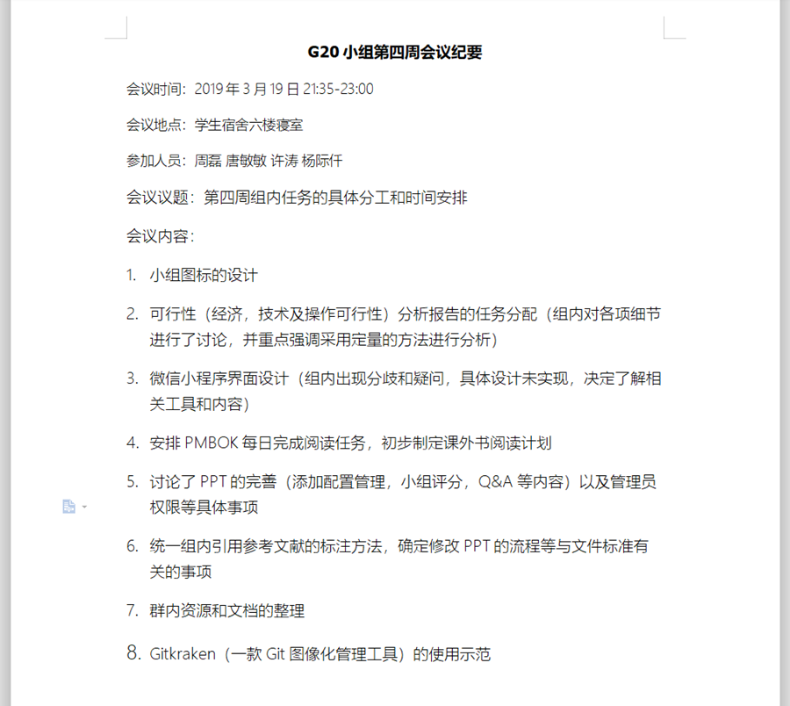

## G20小组第五周会议纪要

## 

## 会议时间：2019年3月26日21:25-22:50

## 会议地点：学生宿舍六楼寝室

## 参加人员：周磊 唐敏敏 许涛 杨际仟

## 

## 会议议题：第五周组内任务的具体分工和时间安排

## 会议内容：

## 基本确定小程序的各项功能（资讯分类、收藏等）

## 对小程序功能的具体实现进行了讨论（爬虫、数据库等）

## 对小程序的开发任务制定较为具体的分工方案，基本确定每位组员的工作方向

## 根据每位组员所分配的任务，建议对各类资料和教程进行学习（微信小程序官方文档、视频和书本）

## 成本效益分析，竞品分析，可行性分析修改等杂项的讨论与分配

## 确定了项目大致的逻辑模型和框架

## 附加组件

# 10附录

## 数据字典

|  |  |
| --- | --- |
| 数据结构卡片编号：1  数据结构名称：网页元素  别名：原新闻 | |
| 说明：调用API将各网站的资讯直接调至小程序然后显示。 | 有关数据流/数据储存：  通过API将信息调至小程序  信息容量：10000条 |

|  |  |
| --- | --- |
| 数据结构卡片编号：2  数据结构名称：喜欢的新闻  别名：我的喜欢表 | |
| 说明：这是用户点击“喜欢”按钮时产生的数据。  喜欢信息 = 喜欢的时间 + 但用户id + 新闻的id + 新闻的标签 | 有关数据流/数据储存：  从用户接口到「我的喜欢表」  信息容量：5000条 |

|  |  |
| --- | --- |
| 数据结构卡片编号：3  数据结构名称：历史记录表  别名： | |
| 说明：这是用户每次浏览新闻时产生的数据  历史记录 = 用户id + 阅读时间 + 新闻id + 新闻标签 | 有关数据流/数据储存：  从用户接口到「我的阅读历史表」  信息容量：20000条 |

# 附件

待添加